令和2年6月10日

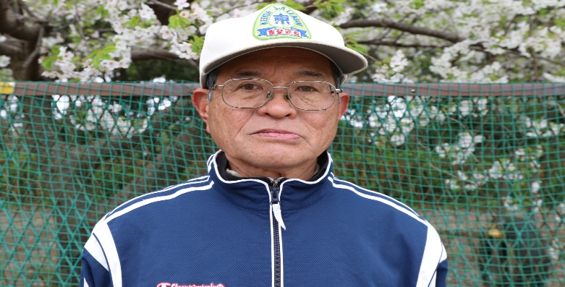
理事長就任のご挨拶
土許 紀雄
この度 福田順一前理事長より理事長職を引継ぎ新理事長に就任しました 土許紀雄と申します。連盟も創立47年の歴史があり、歴代理事長の大変な努力のおかげで素晴らしい連盟になっております。先人・先輩達が築き上げた京葉少年野球連盟を大事にし、子供達の為により良い連盟になるよう頑張ります。
近年 子供達の少子化問題、野球離れにてクラブチーム数が減少しています。
たくさんの子供達が野球の楽しさ・面白さを教えて「少年野球を頑張ってよかった」と思ってくれ、将来有望な野球選手に成長出来るような環境作りのため子供達により多くの試合を提供できる連盟に変えてみたいと思います。初代理事長加藤正三様の発案「明日を担う青少年の健全な育成と少年野球の原点を見据える」の理念を大事にした京葉少年野球連盟の発展に貢献したいと思います・役員の皆様、加盟クラブの皆様、より一層の御協力宜しくお願い致します。

